Senior-Nyt Kreds 36 nummer 6

Vi har besluttet at gennemføre 1 arrangement før og 3 efter sommerferien.

- arrangement går til Frederiksværk og på Arresø.
!Er vel gennemført af Karen og lidt Carsten!
Pris: 50 kr for medlemmer 200 for påhæng.
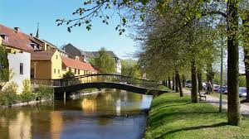

Om Frederiksværk og Kanalens historie
Kanalen gennem Frederiksværk - mellem Arresø og Roskilde Fjord - fylder 300 år i år, så dette emne bliver omdrejningspunktet for den første seniortur i 2019, hvor programmet indeholder:
- Foredrag om Frederiksværk og kanalens historie med museumsdirektør Frank Allan Rasmussen
https://indmus.dk/personer/frank-allan-rasmussen
Vandretur sammen med foredragsholder langs kanalen ud til Arresødal, hvor MS Frederikke ligger
https://www.msfrederikke.dk/

- Sejltur på Arresø med servering af sandwich og drikkevarer undervejs
https://oplevhalsnaes.dk/naturen/arresoe-danmarks-stoerste-soe

Program og praktik
Mødetid kl. 10.50 ved Svovl- og Salpetermagasinet, Krudtværksalléen 10, 3300 Fr. Værk.
Der er ca. 15 min gang fra Frederiksværk st. Bus 320R kan benyttes - stoppested Halsnæs Rådhus (Nørregade).
Der er p-pladser ved Syrevej, men bilen kan jo også parkeres ved Gjethuset, så er turen hjem fra Arresødal ikke så lang.
Foredrag kl. 11 - derefter vandretur langs Kanalen fra Syrevej til Arresødal. Turen er på knap 2 km. De, der ikke vil vandre med, kan køre til Arresødal, hvor der er et antal P-pladser.
Sejltur på Arresø kl. 13 - 15. Vi indkøber sandwich og drikkevarer, som kan nydes ombord på Frederikke. Vi har desværre ikke fundet mulighed for en kop kaffe undervejs, men I kan evt. selv medbringe en termokande til sejlturen. Efter ca ½ times sejlads får vi en lille pause (et sted, hvor der er toiletter) ved Arresø Havn.

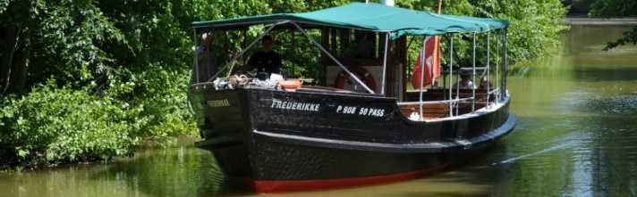

Sidste tilmelding og betaling tirsdag 7. maj kl. 12.00
Betaling se nederst

- arrangement er et besøg i Bjørn Wienblads hus
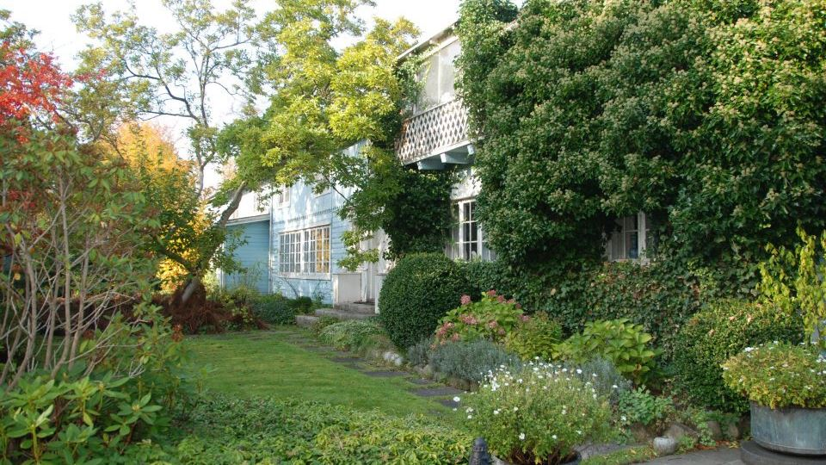

Rundvisning torsdag 12.09.19. kl. 11.00.-ca 12.00 derefter butik.
Deltagerantal max 40. Medlemmer går forud for påhæng, ellers først til mølle.
Vi mødes på Højskolevej 5, 2800 Kgs. Lyngby.
Efter besøget kan de der har lyst spise sammen på Frilandsmuseet. Jeg vil gerne bestille bord så angiv venligst ved tilmelding om du/I vil deltage. Det er for egen regning. Menuvalg og pris for spisning udsendes senere.

Pris: 50 kr for medlemmer 125 kr. for påhæng.
Sidste tilmelding og betaling torsdag 22. august kl. 12.00
Betaling se nederst

- arrangement bliver en tur til Christiansborg med kunstrundvisning og spisning i Snapstinget. Onsdag 23.10.19. kl. 17.30 – ca 20.30.
Mødested: Besøgsindgangen på Christiansborg hvor vi skal til sikkerhedstjek senest 17.45. Vi starter med at spise en aftentallerken i Snapstinget( Charcuteri, fisk eller skaldyr, lagret ost med sprødt og sylt hertil koldhævet økologisk hvedebrød med spread).
Kunstrundvisningen er fra 19-ca 20.30.
Deltagerantal max 30. Medlemmer går forud for påhæng, ellers først til mølle.
Pris: 50 kr for medlemmer 150 For påhæng.

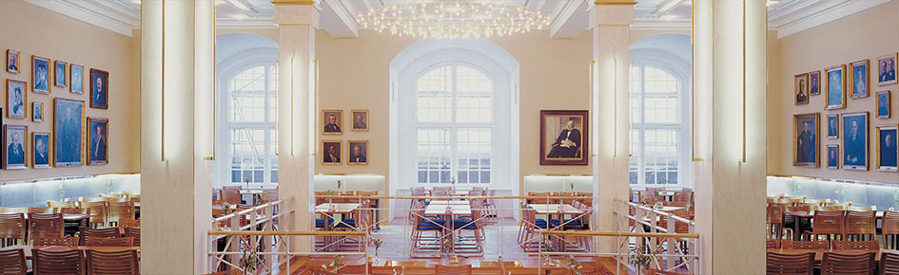

Sidste tilmelding og betaling onsdag 9. oktober kl.12.00.
Betaling se nederst

- arrangement er seniorgeneralforsamling med efterfølgende frokost i Cafe Time Out Fredensborghallen mandag 4. november kl. 11.00
Pris: Gratis dog betaling for drikkevarer hvis mere end en genstand.
Kun for medlemmer
Sidste tilmelding mandag 28. oktober kl. 12.00

Tilmelding til wulffnils@gmail.com
Mobil tlf. 29277081. Benyt venligst ikke MobilePay.
Betaling til konto nr. 0400 4022063532 Nils Wulff

Jeg beklager den sene udgivelse af dette Senior-Nyt. Skyldes sygdom og problemer med at få arrangement 2 på plads.

